케이블 방송의 자막 서비스 :

* 개요 : 현재 노인인구의 비율은 높아져가고 있고 2018년에는 전체인구 중 14.5%가

65세 이상 노인일 것으로 예상되고 있다. 그로 인해 실버 상품이 나오고 있는 추세이고,

실버 상품의 경우 간편화 , 편리성이 가장 우선시 되고 있는 디자인의 형태이다.

하지만 TV리모컨의 경우 IPTV , 디지털TV 둘다 갈수록 기능이 추가되고 복잡해지며

그로 인해 리모컨 , TV사용법도 복잡해 지고 있다. 해외의 한 블로거는 부모님을 위해

리모컨에서 불필요한 요소를 전부 테이핑한 사진을 블로그에 올리기 까지 했다.

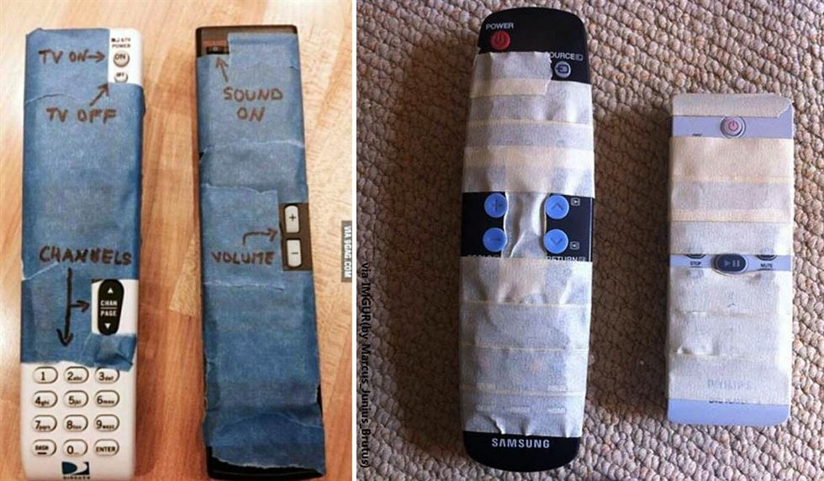

출처 : <http://www.hankookilbo.com/wdv/086b60e026e64a72bb57f9dea65fbc90>

이 리모컨처럼 불필요한 요소를 전부 제거하고 필요한 부분만 잘라서 비교적 저렴한

가격으로 실버 세대를 노리면 어떨까?

현재 IPTV의 리모컨과 서비스 내용

* IPTV의 리모컨

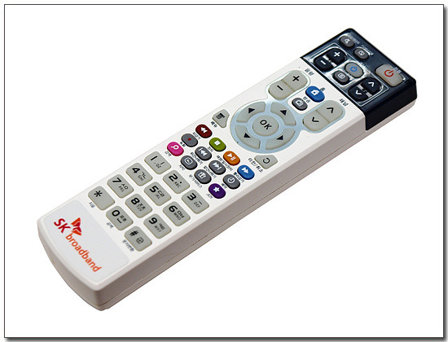

출처 : <http://datainfo.tistory.com/entry/broadntv006>

서비스 내용 –

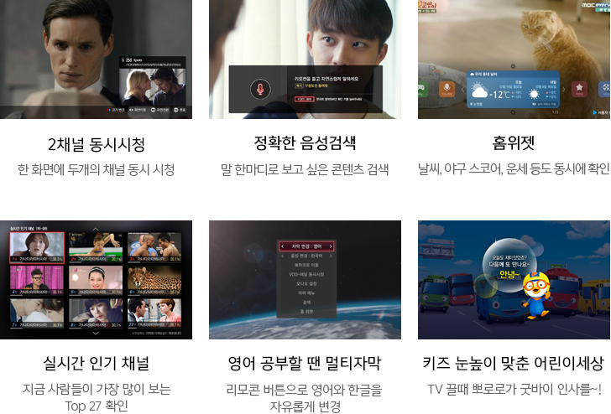

출처 : http://product.olleh.com/wDic/productDetail.do?ItemCode=1163

현재 디지털 TV의 리모컨과 서비스 내용

* 디지털 TV( 헬로TV ) 리모컨 :

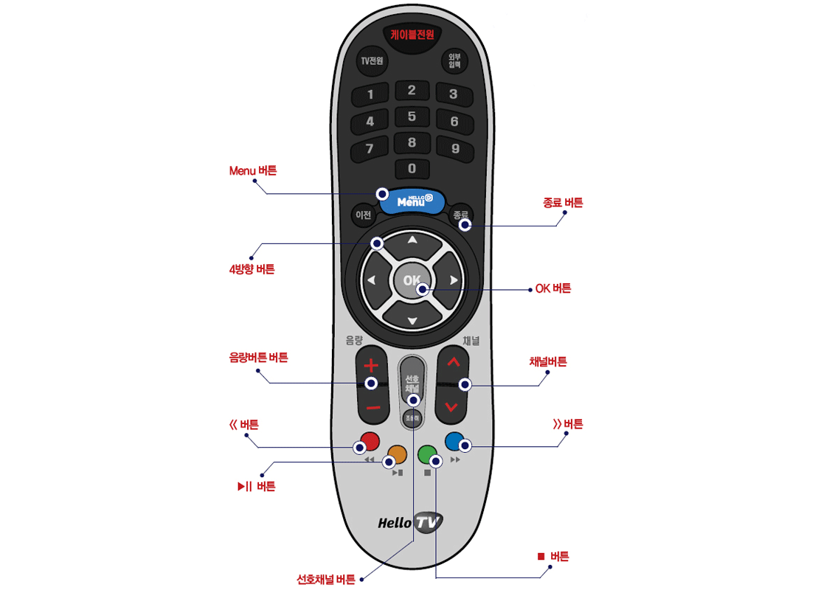

출처 : <http://cjhellotv.tistory.com/34>

* 디지털 TV( 헬로TV ) 콘텐츠 :

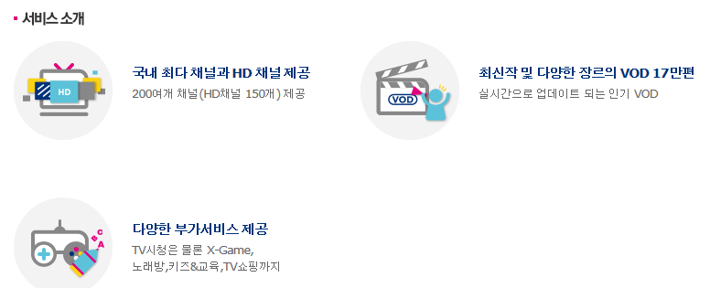

출처 : <http://www.cjhellovision.com/CJH_Service/Service_DigitalTV/DigitalTV_HD.asp>

* 비교 : 디지털 방송도 부랴부랴 시작한 VOD 서비스와 다양한 컨텐츠 추가로 인해

IPTV에 비해 서비스 종류가 적지만 서비스의 질은 비슷해 지고 있다. 그리고 그만큼

IPTV에 비해 비교적 단순한 구조의 리모컨을 사용하고 있다.

* 디지털 TV( 헬로TV의 새로운 서비스와 리모컨 )

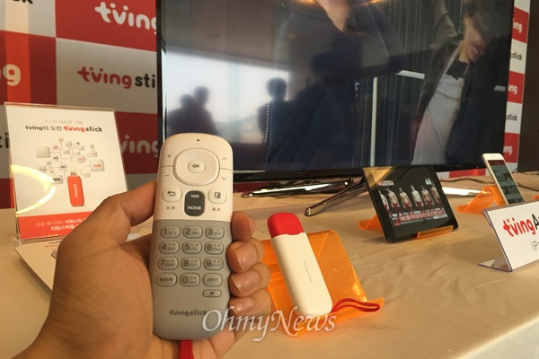

출처 : http://m.ohmynews.com/NWS_Web/Mobile/at_pg.aspx?CNTN_CD=A0002103002#cb

헬로 TV가 새로운 서비스 티빙 스틱을 만들면서 새로운 리모컨을 보여줬는데 그것이

바로 위의 사진 리모컨이다. 필요한 부분만 남기고 나머지는 다 없앴을 뿐더러 한 손에

전부 들어가 간편하게 사용 할 수 있다.

* 내 생각 : 디지털 방송도 빠르게 컨텐츠 개발을 하고 있지만 IPTV의 컨텐츠 개발속도에

비해 한 발 늦다고 생각한다. 게다가 많은 젊은 세대들은 TV 보다 컴퓨터와 모바일로

새로운 정보, TV프로그램을 보고 있다. 그러면 IPTV를 이긴다는 생각 보다는

티빙 스틱 리모컨과 불필요한 서비스를 제외한 상품을 만들어

디지털에 취약한 고령층의 충성도를 높여보는 것이 어떨까 싶다.

